Van het bestuur
Dit is de eerste nieuwsbrief van Stichting Timeus. U heeft met een donatie of op een andere manier belangstelling getoond voor onze stichting. Wij danken u daarvoor heel hartelijk! Met deze nieuwsbrief willen we u op de hoogte houden van nieuwe ontwikkelingen. Zoals een wijziging in ons bestuur in maart dit jaar: we hebben een nieuwe penningmeester en we konden een nieuw algemeen lid verwelkomen. Het bestuur telt vijf leden, waarvan één een groot deel van het jaar op Bali woont.

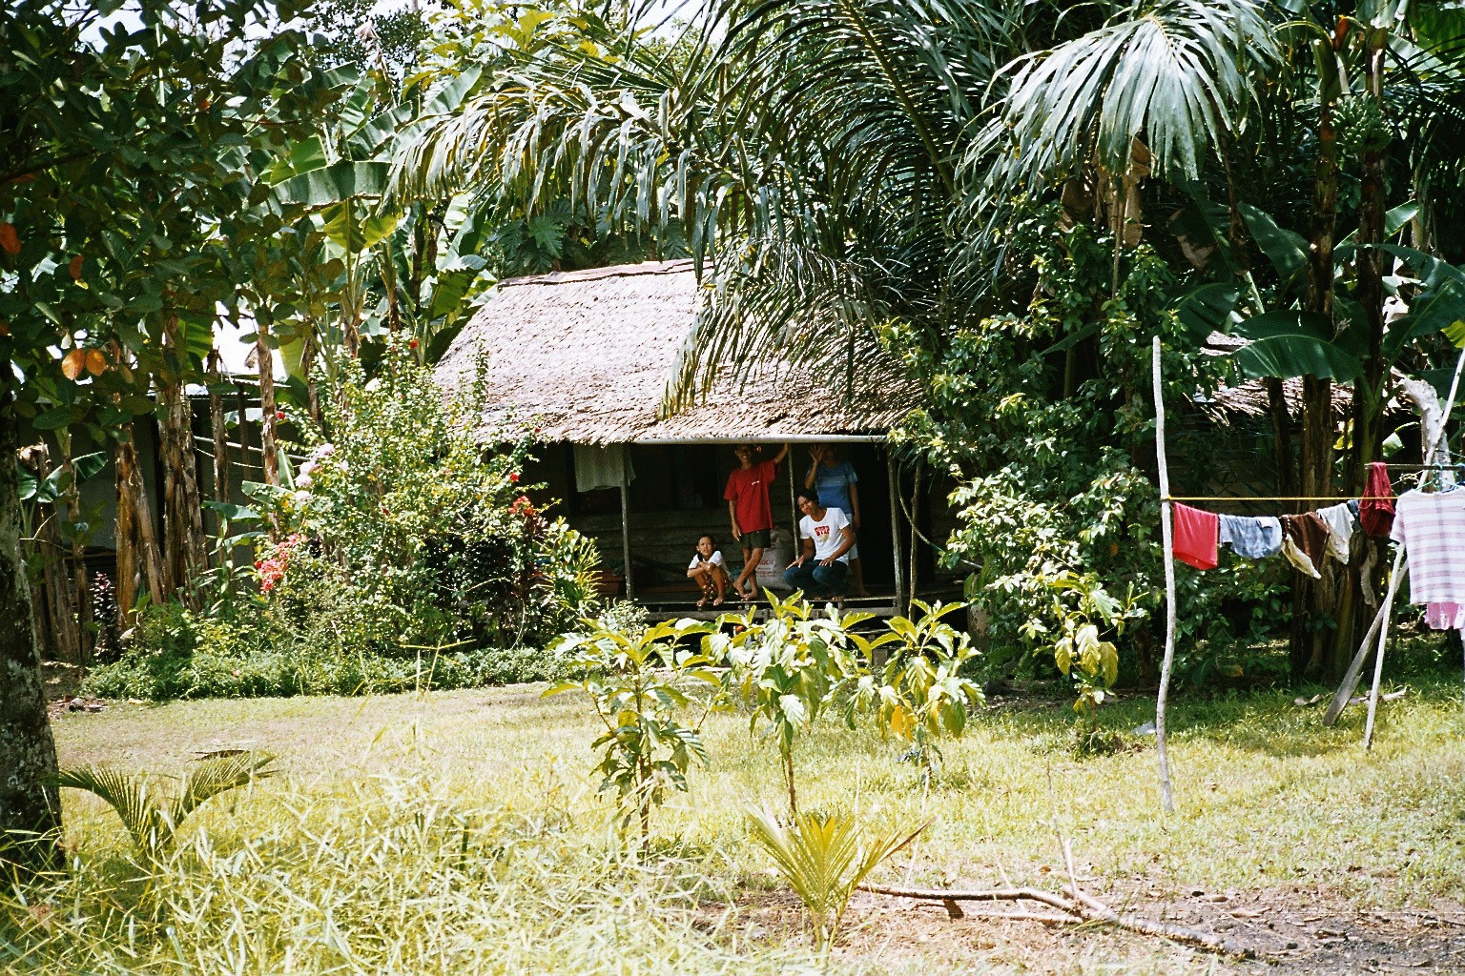Een nieuw thuis
In Indonesië is een veilig thuis niet voor iedereen vanzelfsprekend. Kinderen met een handicap, uit arme families of weeskinderen worden vaak aan hun lot overgelaten. Hierin willen wij - samen met onze zusterorganisatie op Bali - verandering brengen. Ons doel is de opening van een kinderhuis waar kinderen met en zonder handicap een thuis hebben, naar school gaan en veilig kunnen opgroeien. Kort geleden hebben wij een geweldig aanbod gekregen om dit te realiseren. We kunnen een groot huis met grond aankopen in de omgeving van Tabanan. Het pand is zeer geschikt als kinderhuis en mede dankzij betrokken inwoners en vrijwilligers uit de kerk kunnen we hier direct van start gaan. Wij hebben dan ook besloten op dit aanbod in te gaan. De koopsom bedraagt € 34.000,--. Begin november moeten we de helft van dit bedrag voldoen, de andere helft begin 2009.

Alle beetjes helpen
Uw giften willen we zo goed mogelijk besteden. Daarom gaat het grootste deel naar de realisatie van het kinderhuis en doen wij ons uiterste best om verder geen kosten te maken. Dat lukt goed! Zo heeft de notaris geen kosten berekend voor de oprichting van stichting Timeus en werken diverse mensen gratis aan onze website, folder, nieuwsbrief en artikelen. Ook het drukwerk is geheel gratis verzorgd. Wij werven donateurs bij familie, vrienden, collega’s, in de buurt en bij bedrijven, stichtingen en verenigingen. Onze donateurs zijn erg betrokken en geven naast geld vaak ook goederen. Deze verkopen wij bijvoorbeeld op rommelmarkten. Zo stonden we in november 2007 in Goirle op de rommelmarkt. En we haalden een mooi bedrag op met een collecte op de Kerstmarkt in Tilburg en de nieuwjaarsreceptie van de vereniging van blinden en slechtzienden, afdeling Noord-Brabant.

Erkend goed doel
De Stichting Timeus heeft per 1 januari 2008 een ANBI-erkenning van de Belastingdienst. De stichting is hiermee erkend als goed doel en giften zijn geheel of gedeeltelijk aftrekbaar voor de Inkomstenbelasting.
In the spotlights
Stichting Timeus zoekt steeds de aandacht. Met het verspreiden van onze folder, via de website en door artikelen in tijdschriften en bladen. Ook met deze nieuwsbrief hopen we weer nieuwe mensen te interesseren voor onze activiteiten. U hoort nog van ons! Bijvoorbeeld in de volgende IN ZICHT, die rond november verschijnt.

